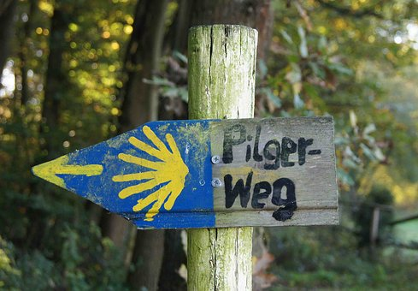

Weitere Informationen gibt es hier:

KIRCHE FÜR DIE HOCHSCHULEN

**K**atholische**H**ochschul**G**emeinde

Unter den Linden 23

0441 / 73 73 4

khg@khg-oldenburg.de

**Auf dem Jakobsweg**

**durch das Münsterland**

**Wir sind dann mal weg! ☺**

**Pilgertour**

von **Engter** nach **Münster**

26.03.2019 – 30.03.2019

Teilnehmerbeitrag für Studierende 25 €

